美东河南同乡会2010春节团拜会
美东河南同乡会于2010年2月21日中午在美国纽约法拉盛东王朝自助餐店2楼举办新春联欢会，苏殿奎再次连任当选美东河南同乡会会长，他代表河南同乡会祝河南籍同胞新春快乐。中国驻纽约总领馆彭克玉夫人杨京梅作为河南同乡参加了庆祝活动，并转达彭克玉总领事对华人华侨的新春祝福。总领馆侨务领事王敏、纽约州众议员孟昭文、市议员顾雅明以及众多兄弟侨团代表及负责人出席了活动。孟昭文还向苏殿奎以及李熙庆颁发褒奖状，表扬二人为社区发展做出的贡献。市议员顾雅明也向河南同乡会颁发褒奖状。苏殿奎代表河南同乡会向河南籍学子颁发奖学金。孟广瑞与王小美夫妇还向河南籍学子捐款1000元。美东河南同乡会选举公布的新一届理事会成员名单如下。

美东河南同乡会2010-2012 年度理事会成员名单:
理事长： 苏殿奎
名誉理事长：薛朝晶
副理事长: 薛纯阳,李熙庆，孟王小美，孟昭文，黄理平，于祖厚，王沈美轩
会长: 苏殿奎
常务副会长: 张富印 , 张佳, 张霖
副会长: 周全，宋阿丽，李敬宾, 刘霞，熊宏涛，魏碧洲，孙群华，马宏宝
秘书长：马宏宝 （兼）
副秘书长： 林丽丽，李贞，翁羽
常务理事：姬付运，郑建军，李绍兴，刘应宪，李扬，张亨利，沈平，王桂枝，周涛，吕金山，邵雯，李铁汉，武桂梅，胡一麟
监事：戚朝辉，张忠志，李镇良，张翠萍，景晓峰，严力杰，殷朝阳，蔡保刚
常年法律顾问：杨芙皓 ，孙澜涛 。

春节团拜会照片；春节团拜会录像

理事会成员联系地址 (按汉语拼音排序，使用汉语拼音是为了排序方便):
- Cai Baogang, 蔡保刚，bbgg1775@yahoo.com.cn
- Hu Yilin, 胡一麟
- Huang Liping, 黄理平，66laoliu@gmail.com
- Ji Fuyun, 姬付运，3619198@gmail.com, 212-361-9198
- Jing Xiaofeng, 景晓峰，
- Li Jingbin, 李敬宾, jeffyny2000@yahoo.com, 347-776-2070
- Li Shaoxing, 李绍兴，718-249-5797
- Li Tiehan, 李铁汉，
- Li Xiqing, 李熙庆，xli@metlife.com，
- Li Yang, 李扬，
- Li Zhen, 李贞，
- Li Zhenliang, 李镇良，
- Lin Lili, 林丽丽，917-697-6222
- Liu Xia, 刘霞，646-945-8809
- Liu Yingxian, 刘应宪，516-603-6631
- Lu Jinshan, 吕金山，917-280-0614
- Ma Hongbao, 马宏宝, ma8080@gmail.com, 347-321-7172
- Meng Zhaowen, 孟昭文，Grace Meng, electgracemeng@yahoo.com, 718-321-7850
- Mengwang Xiaomei, 孟王小美，shiaomeim@aol.com, 917-863-7568
- Qi Chaohui, 戚朝辉，
- Shao Wen, 邵雯，917-807-6889
- Shen Ping, 沈平，212-334-9162
- Song Ali, 宋阿丽，asong@nycollege.edu, 917-807-0898
- Su Diakui, 苏殿奎，David Su, info@sdstonedepot.com, 718-384-9168, 917-292-8801
- Sun Lantao, 孙澜涛, sunlantao@aol.com, 917-597-8418
- Sun Qunhua, 孙群华，Martin Sun, martinsun69@yahoo.com, 917-291-2969
- Wang Guizhi, 王桂枝，
- Wangshen Meixuan, 王沈美轩,
- Wei Bizhou, 魏碧洲，
- Wong Yu, 翁羽,
- Wu Guimei, 武桂梅，
- Xiong Hongtao, 熊宏涛，tonyxiong6@gmail.com, 718-397-8584
- Xue Chaojing, 薛朝晶， 718-380-5428
- Xue Chunyang, 薛纯阳, richard@cavoice.com, 718-961-6490
- Yan Lijie, 严力杰，718-666-1877
- Yang Fuhao, 杨芙皓 ，lawoffice.fuhaoyang@gmail.com, 212-966-9076
- Yin Chaoyang, 殷朝阳，917-892-4288
- Yu Zuhou, 于祖厚，718-397-8584
- Zhang Cuiping, 张翠萍，zcp99@yahoo.com, 860-206-6972
- Zhang Fuyin, 张富印 , 718-790-1722
- Zhang Hengli, 张亨利，212-608-3183
- Zhang Jia, 张佳, maggie.y.weng@gmail.com, 646-812-3588
- Zhang Lin, 张霖, Jackey Zhang, jackey9898@gmail.com, 718-790-9888; 917-417-5533
- Zhang Zhongzhi, 张忠志，
- Zheng Jianjun, 郑建军，347-497-9919
- Zhou Tao, 周涛，
- Zhou Yuan, 周全，zq4150@hotmail.com, 917-807-1210

美东河南同乡会理事会部分成员照片
(详细资料可到41-60 Main St, Suite 303，Flushing, Queens, New York, 找李熙庆看文件原本: xli@metlife.com, 917-535-9188)。

河南同鄉會 祭祖、慶新春
文：記者傅家槿, 世界日報
February 22, 2010 12:00 AM
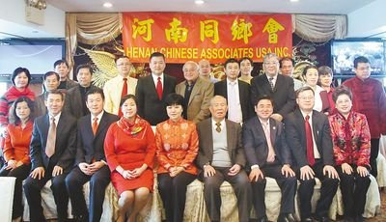
美東河南同鄉會21日中午在法拉盛舉行新春年會及祭祖活動，祈求河南籍兒女能綿延不斷，繼承祖先香火，也為發揚中華文化而努力。該會同時舉行新任幹部選舉，會長蘇殿奎（前左二）以高票連任並當選榮譽理事長。 （圖：記者傅家槿）

美東河南同鄉會21日中午在法拉盛舉行新春年會及祭祖活動，祈求河南籍兒女能綿延不斷，繼承祖先香火，也為發揚中華文化而努力。該會同時舉行新任幹部選舉，會長蘇殿奎以高票連任並當選榮譽理事長。出席嘉賓包括州眾議員孟昭文、市議員顧雅明、中國駐紐約總領館領事王敏，河南籍的前州眾議員孟廣瑞雖沒有到場，不過特別捐出1000元作為河南同鄉子女獎學金。
http://ny.worldjournal.com/view/full_nynews/6427324/article-%E6%B2%B3%E5%8D%97%E5%90%8C%E9%84%89%E6%9C%83-%E7%A5%AD%E7%A5%96%E3%80%81%E6%85%B6%E6%96%B0%E6%98%A5?instance=nybull_news

美东河南同乡会新春联欢
2010年02月22日 20:58, 来源：侨报, 作者：邹斌 ,  
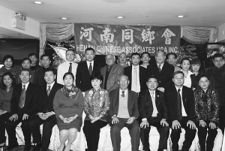
【侨报记者邹斌图文报道】美东河南同乡会21日在法拉盛举办新春联欢会，苏殿奎再次连任当选美东河南同乡会会长，他代表河南同乡会祝河南籍同胞新春快乐。中国驻纽约总领馆彭克玉夫人杨京梅作为河南同乡参加了庆祝活动，并转达彭克玉总领事对华人华侨的新春祝福。总领馆侨务领事王敏、纽约州众议员孟昭文、市议员顾雅明以及众多兄弟侨团代表及负责人出席了活动。孟昭文还向苏殿奎以及李熙庆颁发褒奖状，表扬二人为社区发展做出的贡献。市议员顾雅明也向河南同乡会颁发褒奖状。苏殿奎代表河南同乡会向河南籍学子颁发奖学金。孟广瑞与王小美夫妇还向河南籍学子捐款1000元。
美东河南同乡会最后公布了新一届会员及领导名单。苏殿奎再次连任当选美东河南同乡会会长。
（编辑：姜来）

http://chinese.usqiaobao.com/2010-02/22/content_359946.htm

促进沟通 美东河南同乡会交流网站开通

时间:2009-01-08 01:27:10 来源: 侨报

【侨报记者张菁1月7日纽约报道】7日晚，美东河南同乡会在法拉盛举行招待会，宣布新开通了一个供河南同乡会交流的网站：www.henanamerican.com
据介绍，这个网站不仅包括了很多有关河南同乡会活动的情况，也有有关河南代表团访美的消息，河南乡亲还可登陆其中的BBS论坛与海内外的乡亲交流。7日晚，州众议员孟昭文和河南省外事侨务办公室分别发来了贺信。法拉盛华人工商促进会理事长顾雅明出席了招待会。
河南同乡会会长苏殿奎说，这个网站的主要意义就是“乡情、联谊和发展”，河南籍同乡不仅可以上网了解家乡的情况，同乡在美国的活动，互相联络，还可以借此开拓生意往来。他说，目前美东河南同乡会约有3000位会员，在大纽约地区则估计有1.5万名河南人，其中不少人是学者。
同时，美东河南同乡会还正式聘请了河南籍的律师杨芙皓为同乡会的法律顾问。</P

【 发表评论 】【 大 中 小 】【 打印 】

相关新闻

美东河南同乡会新春联欢 2010-02-22
孟昭文李扬获爱丽丝岛奖 河南同乡会颁奖祝贺 2009-06-21
http://174.120.145.162/index.php?module=news&act=details&col_id=613&news_id=66813

美东河南同乡会新春联欢

时间:2010-02-22 01:41:17 来源: 侨报 点击:5次

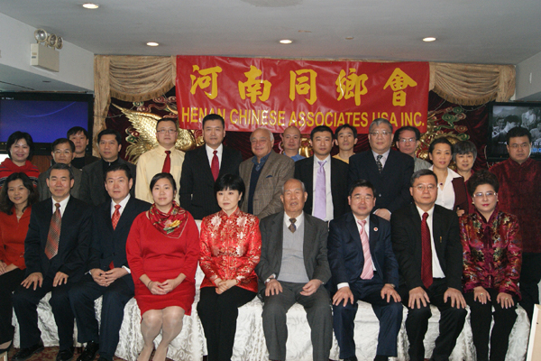

美东河南同乡会21日在法拉盛举办新春联欢会，苏殿奎再次连任当选美东河南同乡会会长，他代表河南同乡会祝河南籍同胞新春快乐。中国驻纽约总领馆彭克玉夫人杨京梅作为河南同乡参加了庆祝活动，并转达彭克玉总领事对华人华侨的新春祝福。总领馆侨务领事王敏、纽约州众议员孟昭文、市议员顾雅明以及众多兄弟侨团代表及负责人出席了活动。孟昭文还向苏殿奎以及李熙庆颁发褒奖状，表扬二人为社区发展做出的贡献。市议员顾雅明也向河南同乡会颁发褒奖状。苏殿奎代表河南同乡会向河南籍学子颁发奖学金。孟广瑞与王小美夫妇还向河南籍学子捐款1000元。美东河南同乡会最后公布了新一届会员及领导名单。苏殿奎再次连任当选美东河南同乡会会长。 （图与文：侨报记者邹斌）

【 发表评论 】【 大 中 小 】【 打印 】

相关新闻

孟昭文李扬获爱丽丝岛奖 河南同乡会颁奖祝贺 2009-06-21
美国福州老人会举行新春联欢宴会 2009-03-25
皇后画院举行新春联欢会 2009-02-18
促进沟通 美东河南同乡会交流网站开通 2009-01-08

http://174.120.145.162/index.php?module=news&act=details&col_id=613&news_id=124545

孟昭文李扬获爱丽丝岛奖 河南同乡会颁奖祝贺

时间:2009-06-21 01:12:50 来源: 桥报 点击:89次

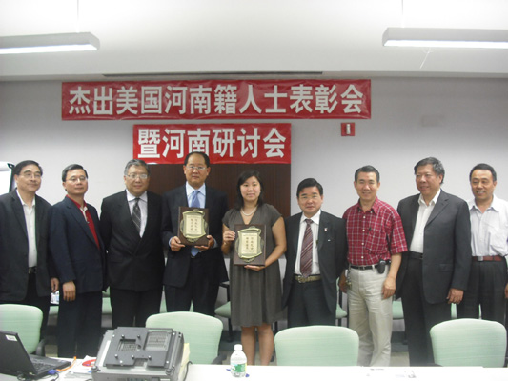
美东河南同乡会20日向荣获2009年度爱丽丝岛移民奖的河南籍杰出人士孟昭文和李扬颁奖。（侨报记者邹斌摄）
【侨报记者邹斌6月20日纽约报道】美东河南同乡会20日在法拉盛向两名荣获2009年度爱丽丝岛移民奖的河南籍杰出人士孟昭文和李扬颁奖。同时邀请纽约社区各方面的人士座谈有关河南建设与发展的相关问题。
美东河南同乡会会长苏殿奎说，河南同乡会两位杰出人士孟昭文和李扬光荣当选获得2009年度爱丽丝岛杰出移民奖。这是美东河南同乡会的荣誉，也是全体在美国生活的河南人的喜事。是对河南移民的肯定和褒奖，证明了河南人的聪明和才智。苏殿奎提到，共有98人获得2009年度爱丽丝岛移民奖，其中6人为华人。在6名华人中河南人就占了2人，这是非常了不起的事情，务实低调的河南人，用自己的成绩换来了社会的尊重。
孟昭文和李扬随后分别发言。孟昭文说，特别感谢河南同乡会给予自己的奖项，自己虽然获得爱丽丝岛奖，但是和其他获奖人相比还有一定的不足。她将会在未来的日子努力为广大民众服务，把华人民众的利益和需求放到第一位，这是必须要做的工作。随后孟昭文还向所有来宾介绍了目前自己所推动的5条法案和目前州参众议会所面临的问题。
李扬表示，将会一如既往的为社区服务。感谢河南同乡会对自己的肯定，同时也身为一名河南人而感到骄傲。据了解，李扬为纽约长岛商学院院长，PBC学院院长，专门帮助新移民学习。
李扬为河南省驻马店籍人，从小在纽约法拉盛长大。
出席当天的表彰大会还有美东河南同乡会秘书长李熙庆、法拉盛华人工商促进会理事长顾雅明、纽约华人社团联席会主席朱立创和原副主席方襄城、华人选民协会会长吴恺以及河南同乡会多位理事会</P

【 发表评论 】【 大 中 小 】【 打印 】

相关新闻

美东河南同乡会新春联欢 2010-02-22
促进沟通 美东河南同乡会交流网站开通 2009-01-08
http://174.120.145.162/index.php?module=news&act=details&col_id=613&news_id=89845

